บทที่ 4

เครื่องมือที่ใช้ในการทำโครงงาน

โครงงานนี้ ต้องใช้เครื่องมือต่างๆ และมีวิธีการใช้ ดังต่อไปนี้

  - Java Servlet Development Kit
เป็นชุดโปรแกรม สำหรับช่วยพัฒนา Java Servlet ซึ่งอธิบายในบทที่ 2 ผลิตและพัฒนาโดยบริษัท Sun Microsystem
4.1.1 ส่วนประกอบของชุด Java Servlet Development Kit
ชุด Java Servlet Development Kit จะมีส่วนประกอบที่สำคัญคือ
- Class File ที่ใช้เป็น javax.servlet
- โปรแกรม Servletrunner
- เอกสารประกอบการใช้งาน
- ไฟล์ตัวอย่าง
4.1.2 การติดตั้ง Java Servlet Development Kit
การติดตั้ง Java Servlet Development Kit นั้น สามารถทำได้โดยจัดเตรียมโปรแกรมสำหรับติดตั้ง ซึ่งสามารถดึงข้อมูลมาได้จากที่อยู่
http://jserv.javasoft.com
- ไฟล์ที่จัดเตรียมมา จะสามารถ Unpack ได้ทันที โดยเรียกไฟล์นั้น
- เมื่อติดตั้งเรียบร้อย ต้องกำหนด Class Path สำหรับใช้ในการ Compile ซึ่งสามารถทำได้โดยใช้
คำสั่ง เช่น
set classpath = c:\jsdk2.0\lib\jsdk2.jar
- กำหนด path สำหรับเรียกใช้ Servletrunner เช่น
C:\> set PATH=C:\jsdk\bin;%PATH%

4.1.3 การใช้งานโปรแกรม servletrunner
เมื่อติดตั้งชุด Java Servlet Development Kit เรียบร้อยแล้ว สามารถทดลองใช้โปรแกรม
Servletrunner ได้โดยเรียกคำสั่ง servletrunner เช่น
c:\>servletrunner
โดยผู้ใช้สามารถกำหนดค่าบางอย่างได้โดยใช้ตัวเลือกดังต่อไปนี้ หากไม่มีการกำหนดตัวเลือก ค่า
เริ่มต้นจะเป็นดังต่อไปนี้
-p port เป็นหมายเลขของพอร์ต ที่รอการติดต่อเข้ามาของไคลเอนท์ ซึ่งโดยปกติ จะกำหนดค่าเป็นพอร์ตที่ 8080
-b backlog เป็นค่าสูงสุด สำหรับเก็บ log file สำหรับการติดต่อที่เข้ามาจากไคลเอนท์ ปกติจะ
กำหนดค่าไว้ที่ 50
-m max เป็นค่าจำนวนการติดต่อจากไคลเอนท์สูงสุด ที่เซิร์ฟเวอร์จะสามารถรองรับได้ ปกติ
จะกำหนดค่าไว้ที่ 50
-t timeout เป็นค่าเวลาสูงสุด ที่ถ้าไคลเอนท์ไม่มีการติดต่อเข้ามา เซิร์ฟเวอร์จะยกเลิกการติดต่อกับไคลเอนท์นั้น มีหน่วยเป็นมิลลิวินาที ค่าปกติที่กำหนดไว้เป็น 5000 มิลิวินาที

-d dir เป็นที่อยู่ชื่อของไดเรคทอรี ที่จัดเก็บไฟล์ servlet ไว้
-s filename เป็นชื่อของเก็บข้อมูลของการทำงานของ servlet ขณะที่เรียกใช้งาน servletrunner
โดยปกติ จะมีค่าเท่ากับ (<servletdir>/servlets.properties)
ชุดโปรแกรม Java Servlet Development Kit ซึ่งในที่นี้ ขอเรียกว่า JSDK สามารถนำมาใช้ในการพัฒนาและทดสอบ servlet ในแบบ statndalone คือทั้งไคลเอนท์ และ เซิร์ฟเวอร์ เป็นเครื่องคอมพิวเตอร์เครื่องเดียวกันได้ โดยการเรียกใช้โปรแกรมเซิฟเวอร์อย่างง่าย คือ Servletrunner ในการทดสอบ servlet ก่อนที่จะนำ servlet ที่พัฒนา มาใช้งานจริงกับ Web Server

  - Nokia Wap Toolkit
เป็นชุดโปรแกรม ที่ผลิตโดยบริษัท Nokia สำหรับใช้พัฒนา และช่วยอำนวยความสะดวกในการเขียน WML Page ต่างๆ รวมไปถึงการเขียน WML Script และการวาดรูป ที่มีส่วนขยายเป็น wbmp
4.2.1 ส่วนประกอบของ Nokia WAP Toolkit
Nokia WAP Toolkit จะมีส่วนประกอบคือ
- ส่วน Toolkit หลัก ซึ่งจะมีส่วนประกอบย่อยคือ
- WAP Browser
- WAP Phone Simulator
- WML , WML Script , WBMP Editor
- WAP Protocol Stack , HTTP and files access modules
- Debugging Views
- WAP Server Simulator for device that require a connection to a WAP Gateway
- WAP Push Simulator ( Blueprint Phone Simulator Only )
- เครื่องมือช่วยในการติดตั้งโปรแกรม รวมทั้งไฟล์ตัวอย่างในรูปแบบของ WML , WML Script
- XML Library
- เอกสารคู่มือการใช้งาน ซึ่งอยู่ในรูปแบบของ PDF ( Portable Document Format )

4.2.2 Toolkit หลักที่จำเป็นต่อการใช้งาน
ส่วน Tool Kit หลัก มีส่วนที่ผู้ใช้ควรจะทำความคุ้นเคย เพราะจำเป็นต่อการใช้งานคือ
4.2.2.1 Phone Simulator
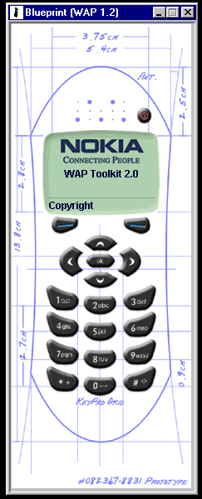Phone Simulator เป็นโปรแกรมจำลองโทรศัพท์มือถือ ซึ่งสามารถใช้งาน WAP ได้
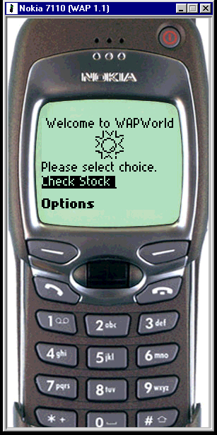รูปที่ 4.1 แสดง Blueprint Phone Simulator รูปที่ 4.2 Nokia 7110 Phone Simulator

โดย Phone Simulator ทั้ง 2 แบบ มีความแตกต่างกันคือ
- Blueprint Simulator มีลักษณะดังรูปที่ 4.1 โดยมีคุณสมบัติสามารถรองรับ WML Page Version 1.2 ได้ Bluprint Simulator นี้ ไม่มีการสร้างขึ้น เพื่อใช้งานจริง โดยเป็นเพียงแบบจำลอง สำหรับทดสอบโปรแกรม และ WML Page เท่านั้น ซึ่งในการใช้ทดสอบ Blueprint จะมีความสามารถ และความยืดหยุ่นมากกว่า Nokia 7110 Simulator ที่จะอธิบายในหัวข้อถัดไป
- Nokia 7110 Simulator มีลักษณะดังรูปที่ 4.2 มีคุณสมบัติรองรับ WML Page Version 1.1 มีความสามารถ และหน่วยความจำ เท่ารุ่นที่ผลิตเป็นโทรศัพท์เคลื่อนที่ ที่วางขายจริง ซึ่งจะมีข้อจำกัดด้านความยืนหยุ่น สะดวกในการใช้งาน ซึ่งน้อยกว่า Blueprint Simulator
4.2.2.2 Editor
เป็นส่วนช่วยในการเขียน WML Page , WML Script มีลักษณะดังรูปที่ 4.3
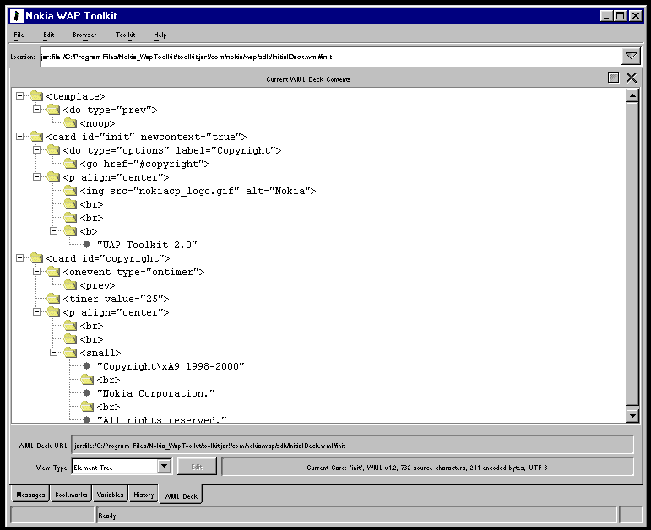
รูปที่ 4.3 แสดงรูป Editor

4.2.2.3 Debugging Aids
ซึ่งจะมี History View , Session View และ Variable View

4.2.3 การติดต่อระหว่าง Phone Simulator กับเซิร์ฟเวอร์
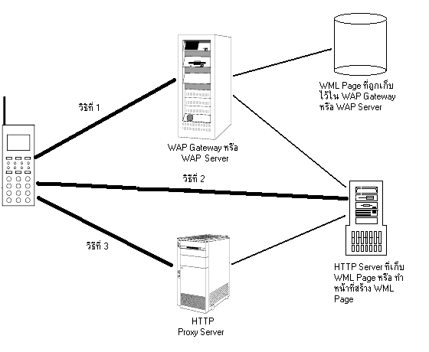เพื่อความเข้าใจในการนำ Nokia WAP Toolkit มาใช้งาน ผู้ใช้ควรจะต้องเข้าใจหลักการทำงานของ Phone Simulation ของ Nokia WAP Toolkit ซึ่ง Phone Simulator ซึ่งเปรียบเสมือนเป็น ออปเจกต์หนึ่งในระบบ มีการติดต่อกับ Server ได้โดยวิธีต่างๆ 3 วิธี
รูปที่ 4.4 แสดงการติดต่อระหว่าง ไคลเอนท์กับเซิร์ฟเวอร์ 3 วิธี

โดยวิธีติดต่อกับ เซิร์ฟเวอร์ ทั้ง 3 วิธีเป็นดังนี้
- วิธีปกติ คือโทรศัพท์มือถือจำลองที่ใช้ทดสอบ ทำการติดต่อกับ WAP Gateway หรือ WAP Server เพื่อส่งร้องขอ WML Page วิธีนี้ จะมีหลักการทำงานเหมือนการใช้งานโทรศัพท์เคลื่อนที่ ติดต่อใช้งาน WAP จริงๆ วิธีนี้ สามารถใช้กับโทรศัพท์มือถือจำลอง ทั้ง 2 แบบ ดังที่อธิบายไว้ข้างต้น
- โดยตรง คือ แบบจำลองโทรศัพท์มือถือ ติดต่อเข้าหา HTTP Server โดยตรง ซึ่งวิธีนี้ จะสามารถใช้ได้กับโทรศัพท์มือถือจำลอง แบบ Blueprint Simulator เท่านั้น
- โดยอ้อม มีลักษณะคล้ายกับแบบโดยตรง (แบบที่ 2 ) คือ การร้องขอ ไม่ต้องผ่าน WAP Gateway หรือ WAP Server แต่ติดต่อเข้าหา HTTP Proxy Server เลย ซึ่งการติดต่อแบบนี้
สามารถใช้ได้กับโทรศัพท์มือถือจำลอง แบบ Blueprint Simulator เท่านั้น
4.2.4 การใช้งานชุดโปรแกรม Nokia WAP Toolkit
4.2.4.1 การใช้งานชุดโปรแกรม Nokia WAP Toolkit
ชุดโปรแกรม Nokia WAP Toolkit ต้องการความสามารถของเครื่องคอมพิวเตอร์ ขั้นต่ำดังต่อไปนี้
- เพื่อจะเรียกใช้งาน Nokia WAP Toolkit เครื่องคอมพิวเตอร์จะต้องมีคุณสมบัติคือ
- มีระบบปฏิบัติการ Windows 95 , Windows 98 หรือ Windows NT ที่มี Service Pack3 อยู่
ด้วย
- หน่วยประมวลผล ที่มีความเร็วเทียบเท่า หรือสูงกว่า หน่วยประมวลผล เพนเทียม ความเร็ว
266 MHz
- ฮาร์ดไดร์ฟมีเนื้อที่ว่าง อย่างน้อย 20 Mb.
- มีหน่วยความจำหลัก อย่างน้อย 64 Mb.
- หน่วยแสดงผล ซึ่งประกอบด้วย การ์ดแสดงผล และจอคอมพิวเตอร์สำหรับแสดงผล มีความ
สามารถในการแสดงสี อย่างต่ำ 65,000 สี
- มีชุด Java Runtime Environment รุ่น 1.2.2 หรือรุ่นที่ใหม่กว่า ซึ่ง Java Runtime Environment นี้
สามารถหาได้จาก http://www.javasoft.com/products/jdk/1.2/jre/index.html
- หากต้องการทดสอบใช้บริการต่างๆ ที่มีอยู่ บนระบบเครือข่ายอินเตอร์เนท จะต้องมีการเตรียม
การเชื่อมต่อกับระบบเครือข่ายอินเตอร์เนทไว้
- ถ้าหากต้องการทดสอบการบริการ ซึ่งพัฒนาขึ้นเอง จำเป็นต้องมี HTTP1.1 Web Server ด้วย

- 4.2.4.2ชุดโปรแกรม Nokia WAP Toolkit มีขั้นตอนการติดตั้งดังต่อไปนี้
- 1. จัดเตรียมโปรแกรมสำหรับติดตั้ง โดยสามารถดึงโปรแกรมมาได้จาก
http://www.forum.nokia.com
2. ไฟล์ที่จัดได้จากข้อ1 จะอยู่ในรูปของไฟล์ที่ถูกบีบอัดข้อมูล ( Zip File ) ซึ่งต้องทำการขยาย
( Unzip ) โดยโปรแกรม
- เมื่อขยายข้อมูลแล้ว ก็เรียกใช้ไฟล์ Setup.exe เพื่อทำการติดตั้งโปรแกรม ซึ่งจะมีลำดับการทำงานของ setup.exe ดังนี้
4.3 Microsoft Access 97
โปรแกรม Microsoft Access 97 เป็นส่วนหนึ่งของชุดโปรแกรม Microsoft Office 97 ซึ่งทำหน้าที่เป็น Database Management System ดังที่ได้กล่าวไปในบทที่ 2 หัวข้อที่ Xxa
4.3.1 การติดตั้งโปรแกรม Microsoft Access 97 สามารถทำได้โดย
1. เรียกไฟล์ Setup.exe ซึ่งอยู่ในแผ่นซีดีรอม Microsoft Office
- 2. ทำการกำหนดค่าต่างๆ ตามที่จำเป็น
- 3. ทำการติดตั้ง ODBC Driver สำหรับ ฐานข้อมูล ที่สร้างขึ้นโดย Microsoft Access 97 นี้ เพื่อให้ Java Servlet สามารถติดต่อกับฐานข้อมูลได้ โดยผ่าน JDBC:ODBC…

4.3.2 การติดตั้ง ODBC Driver
การติดตั้ง ODBC Driver ของ Microsoft Access 97 สามารถทำได้ ดังต่อไปนี้
1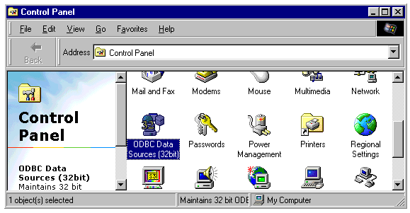. เรียก ODBC Data Sources (32 Bit)

รูปที่ 4.5 แสดงการเรียกติดตั้ง ODBC Driver

- เลือก Add
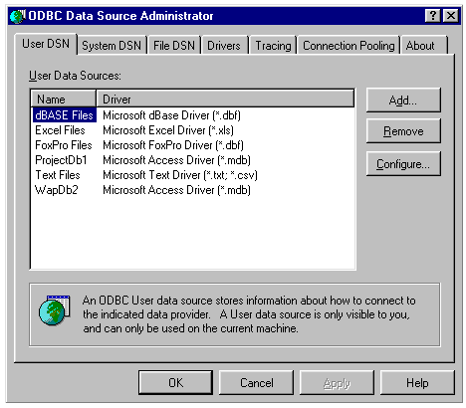
รูปที่ 4.6 การเพิ่มฐานข้อมูลสำหรับการใช้งาน

- 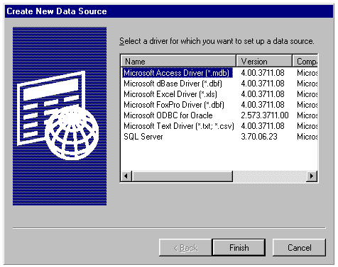เลือก Microsoft Access Driver ( *.mdb)

รูปที่ 4.7 เลือกสร้าง Microsoft Access Driver สำหรับสร้างฐานข้อมูลใหม่

- 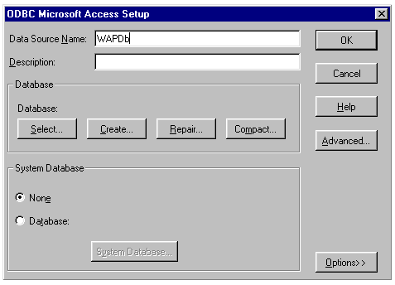กำหนด Data Source Name

รูปที่ 4.8 การตึ้งชื่อฐานข้อมูลใหม่
- เลือกไฟล์ Database ที่ต้องการ
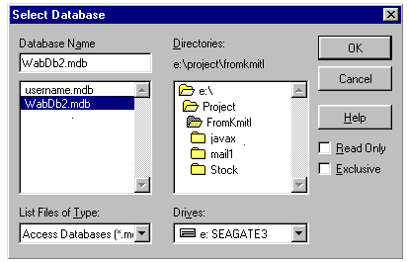

รูปที่ 4.9 การเลือกชื่อไฟล์ ฐานข้อมูล

4.4 Tomcat Web Server
เป็นโปรแกรมควบคุมเครื่องเซิฟเวอร์ ให้สามารถรองรับ คำร้องขอต่างๆ ที่มาจากไคลเอนท์ และสามารถส่ง WML Page ที่ไคลเอนท์ต้องการ กลับไปให้ไคลเอนท์ได้ด้วย โดยเนื่องจากโครงงานนี้ ใช้ Java Servlet ซึ่งได้อธิบายไปในบทที่ 2 หัวข้อที่ Xxa ทำให้โปรแกรม Tomcat Web Server นี้ ต้องมีความสามารถในการรองรับ Java ได้ด้วย ( Java – Enable ) โดยโปรแกรม Tomcat Web Server มีเป็นการพัฒนามาจากโปรแกรม Apache Web Server และ Apache J Serv
ขั้นตอนการติดตั้ง Tomcat Web Server สามารถทำได้โดย
- Download โปรแกรม
- ติดตั้งโปรแกรม
- กำหนดค่าเริ่มต้นใช้งานต่างๆ รวมทั้ง ไดเรกทอรี่ ที่ใช้เก็บไฟล์ คลาสต่างๆ

4.5 EditPlus 2.1a
โปรแกรม EditPlus ซึ่งนำมาใช้ในโครงงานนี้ เป็นโปรแกรมแก้ไขไฟล์ต้นฉบับ ( Source Code )
รวมทั้งข้อความ, ไฟล์ HTML , ไฟล์โปรแกรมสำหรับภาษาต่างๆ ตามที่ผู้ใช้ต้องการ ซึ่งสามารถดาวน์โหลดโปรแกรม EditPlus ได้จากที่อยู่ http://www.editplus.com รายละเอียดการใช้งาน จะได้อธิบายไว้ในคู่มือการติดตั้งและใช้งาน

